Tarea 1 y Primera clase

USE classicmodels;

SHOW tables;

-- DESCRIBE customers;

DESCRIBE employees;

SELECT lastName,FirstName, email from employees;

SELECT * from employees where lastName = 'Murphy';

SELECT * FROM customers Where CustomerNumber >201;

SELECT * from customers where customernumber >100 and 150;

SELECT * FROM customers WHERE customernumber in (100,201);

SELECT * FROM customers WHERE country = 'France';

SELECT * FROM payments WHERE amount > 100000;

SELECT * FROM payments WHERE customerNumber =124 or customerNumber =141 and amount >10000;

SELECT * FROM payments ORDER BY customerNumber ASC;

SELECT * FROM payments ORDER BY customerNumber desc limit 5;

SELECT amount, checkNumber, checkNumber from payments order by amount desc limit 10;

-- 2 .- Dentro de employees obtén el apellido de todos los empleados

SELECT lastName from employees;

-- 3.- Dentro de la tabla employees, obtén el apellido, nombre y puesto de todos los empleados

SELECT lastName, firstName, Jobtitle FROM employees;

-- 4:- Dentro de la tabla de empleados, obtén todos los datos de cada empleado

SELECT * FROM employees;

-- 5.- Dentro de la tabla employees obtén el apellido, nombre y puesto de todos los empleados que tengan el puesto de Sales Rep,

SELECT lastName, firstName, Jobtitle FROM employees WHERE Jobtitle = 'Sales Rep';

-- 6.- Dentro de la tabla employees, obtén el apellido, nombre, puesto y código de oficina de todos los empleados

-- que tengan el pueso de Sales Rep y código de oficina 1

SELECT lastName, firstName, Jobtitle, officeCode from employees where Jobtitle = 'Sales Rep' and officeCode = 1;

-- 7.- Dentro de la tabla employees, obtén el apellido, nombre, puesto, código de oficina

-- de todos los empleados que tengan el puesto de Sales Rep o código de oficina 1

SELECT lastName, firstName, Jobtitle, officeCode FROM employees WHERE Jobtitle = 'Sales Rep' or officeCode = 1;

-- 8.- Dentro de la tabla employees, obtén el apellido, nombre y codigo de officina de todos los

-- empleados que tengan el codigo de oficina 1,2,3

SELECT lastName, firstName, officeCode FROM employees where officeCode = 1 or 2 or 3;

SELECT lastName, firstName, officeCode FROM employees WHERE officeCode in (1,2,3);

-- 9.- Dentro de la tabla employees, obtén el apellido, nombre, puesto de todos los empleados

-- que tengan un pueso distinto a Sales Rep.

SELECT lastName, firstName, Jobtitle FROM employees WHERE Jobtitle <> 'Sales Rep';

-- 10.- Dentro de la tabla employees, obtén el apellido, nombre y código de officina de todos

-- los empleados cuyo códigode oficina sea mayor a 5

SELECT lastName, firstName, officeCode FROM employees WHERE officeCode >5;

-- 11.- Dentro de la table employees, obten el apellido, nombre y código de oficina de todos los

-- empleados cuyo código de oficina sea menor o igual a 4

SELECT lastName, firstName, officeCode FROM employees WHERE officeCode <= 4;

-- 12.- Dentro de la tabla employees; obtén el nombre, país y estado de todos los clientes cuyo país

-- sea USA y cuyo estado sea CA

SELECT * FROM customers;

SELECT customerName, country, state FROM customers WHERE country = 'USA' and state = 'CA';

-- 13.- Dentro de la tabla customers, obtén el nombre, país, estado y límite de crédito de todos los clientes

-- cuyo país sea, USE, cuyo estado sea CA y cuyo límite de crédito sea mayor a 100000

SELECT customerName, country, state, creditLimit FROM customers WHERE country = 'USA' and state = 'CA' and creditLimit >100000;

-- 14.- Dentro de la tabla customers, obtén el nombre y país de todos los clientes cuyo país

-- sea USA o France

SELECT customerName, country FROM customers WHERE country in ('France', 'USA');

SELECT customerName, country FROM customers WHERE country = 'France' or country = 'USA';

-- 15.- Dentro de la tabla customers, obtén el nombre, país, limite de crédito de todos

-- cuyo país sea USA o France y cuyo límite de crédito sea mayor a 100000

SELECT customerName, country, creditLimit FROM customers WHERE country in ('USA', 'France') and creditLimit >100000;

SELECT customerName, country, creditLimit FROM customers WHERE country = 'USA' or country = 'France' and creditLimit >100000;

-- 16.- Dentro de la tabla customers, obten el código de oficina, ciudad, teléfono y país

-- de aquellas oficinas que se encuentren en USA o France

-- SELECT * FROM customers;

-- SELECT customerNumber, city, phone, country FROM customers WHERE country in ('USA', 'France');

-- SELECT customerNumber, city, phone, country FROM customers WHERE country = 'USA' or country = 'France';

-- 17.- Dentro de la tabla offices, obtén el código de la oficina, ciudad, teléfono y país de

-- aquellas oficinas que no se encuentren en USA o France

-- SELECT * FROM offices;

SELECT officeCode, city, phone, country FROM offices WHERE country <> 'USA' or 'France';

-- SELECT officeCode, city, phone, country FROM offices WHERE country NOT IN ('USA', 'France');

-- 18.- Dentro de la tabla orders, obtén el número de orden, número de cliente, estado y fecha

-- de envió de todas las órdenes con el número 10165, 10287 o 10310

SELECT * FROM orders;

SELECT orderNumber, customerNumber, status, shippedDate FROM orders WHERE orderNumber in (10165, 10287, 10310);

-- 19.- Dentro de la tabla customers, obtén el apellido y nombre de cada cliente y ordena los

-- resultados de forma ascendente por apellido

SELECT * FROM customers;

SELECT contactLastName, contactFirstName FROM customers ORDER BY contactLastName ASC;

-- 20.- Dentro de la tabla customers, obtén el apellido y nombre de cada cliente y

-- ordena los resultados de forma descendente

SELECT contactLastName, contactFirstName FROM customers ORDER BY contactLastName DESC;

-- 21.- Dentro de la tabla customers, obtén el apellido y nombre de cada cliente y ordena

-- los resultados por apellido de forma descendente y luego por nombre de forma ascendente

SELECT contactLastName, contactFirstName FROM customers ORDER BY contactLastName DESC and ORDER BY contactFirstName ASC;

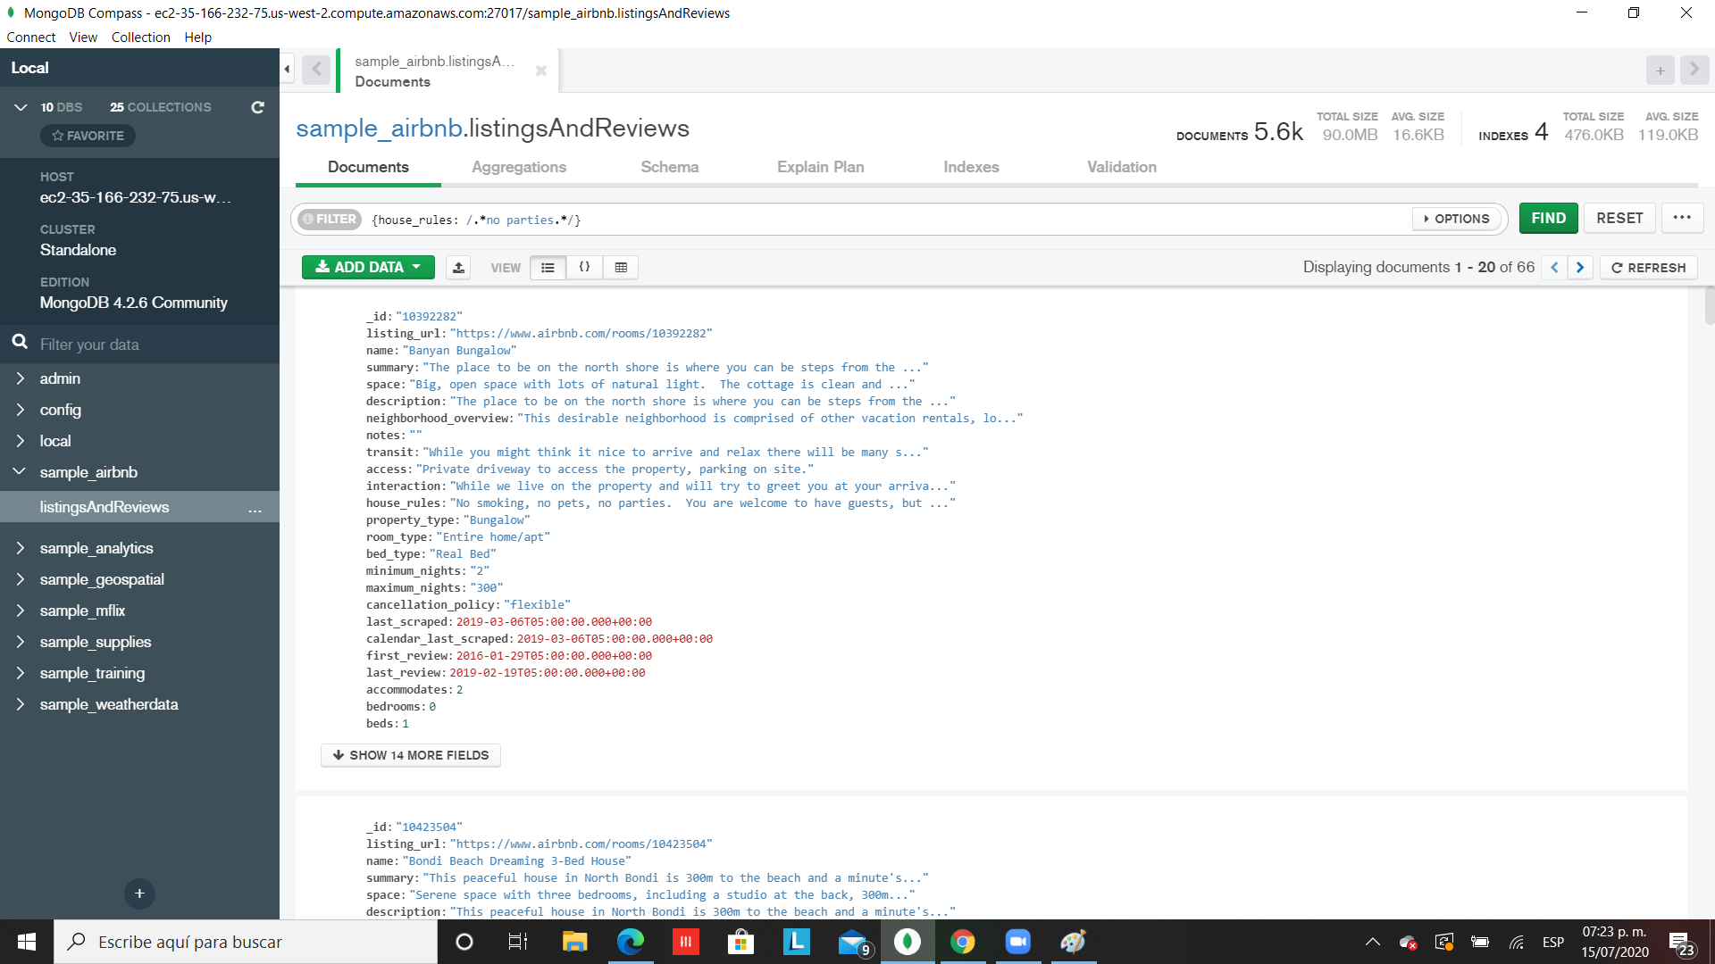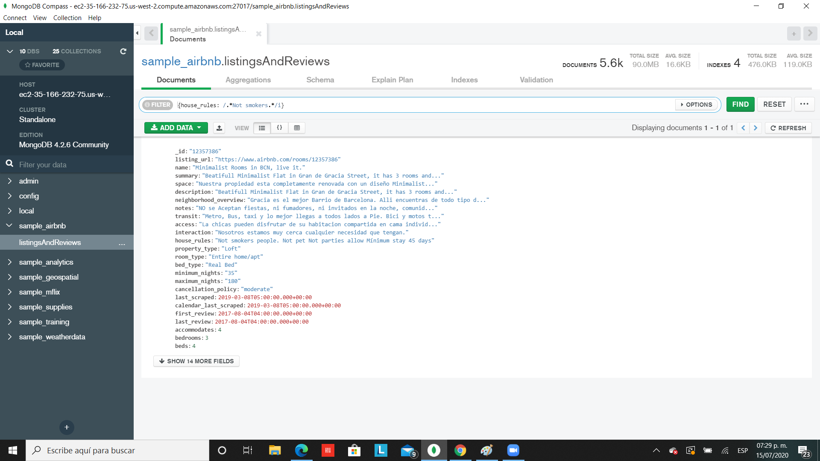

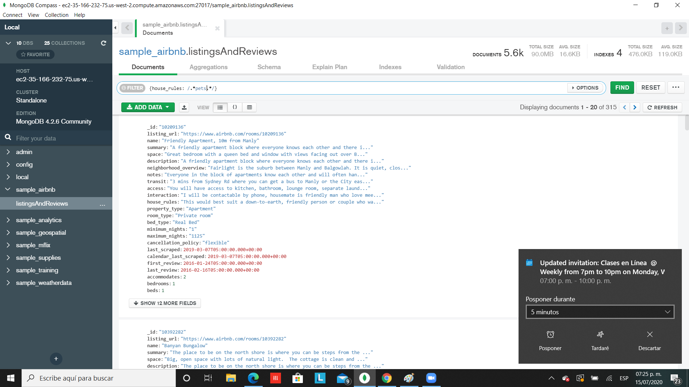

Tarea 7 y retos

Encontrar el Starbucks más cerca según tus coordenadas

Coordenadas de Google

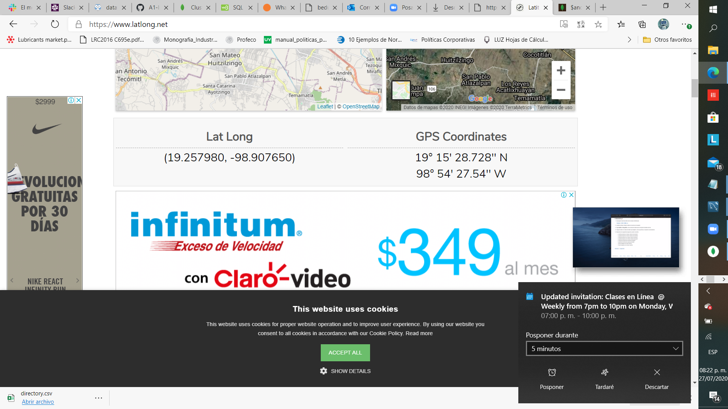

Agregación con los rangos

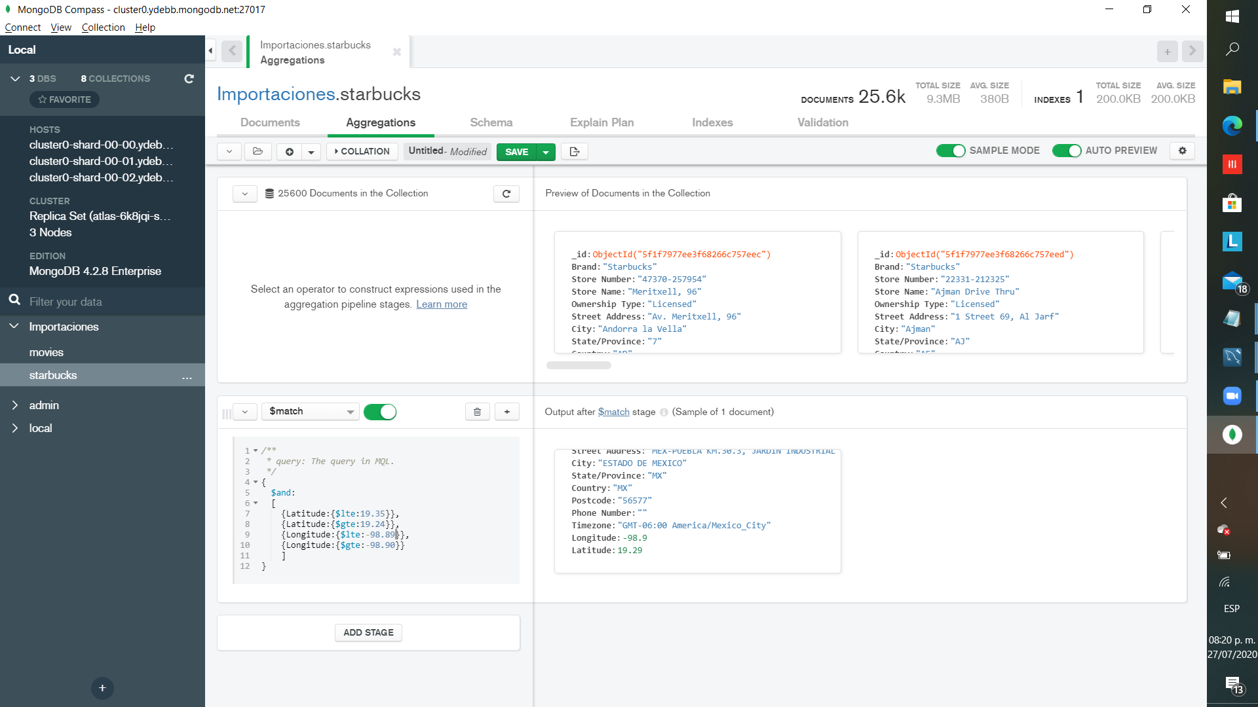

Reto 2

¿Cuál fue el país con mayor número de muertes?

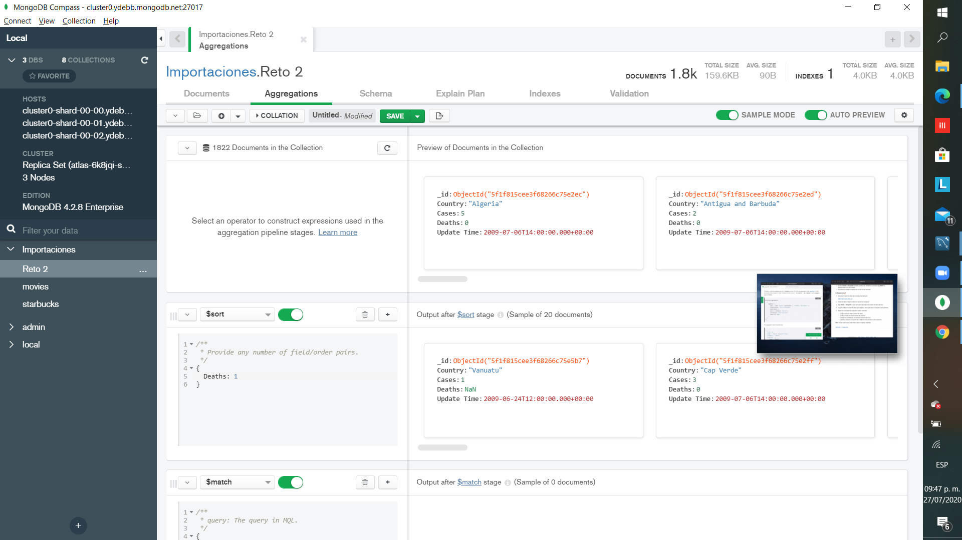

¿Cuál fue el país con menor número de muertes?

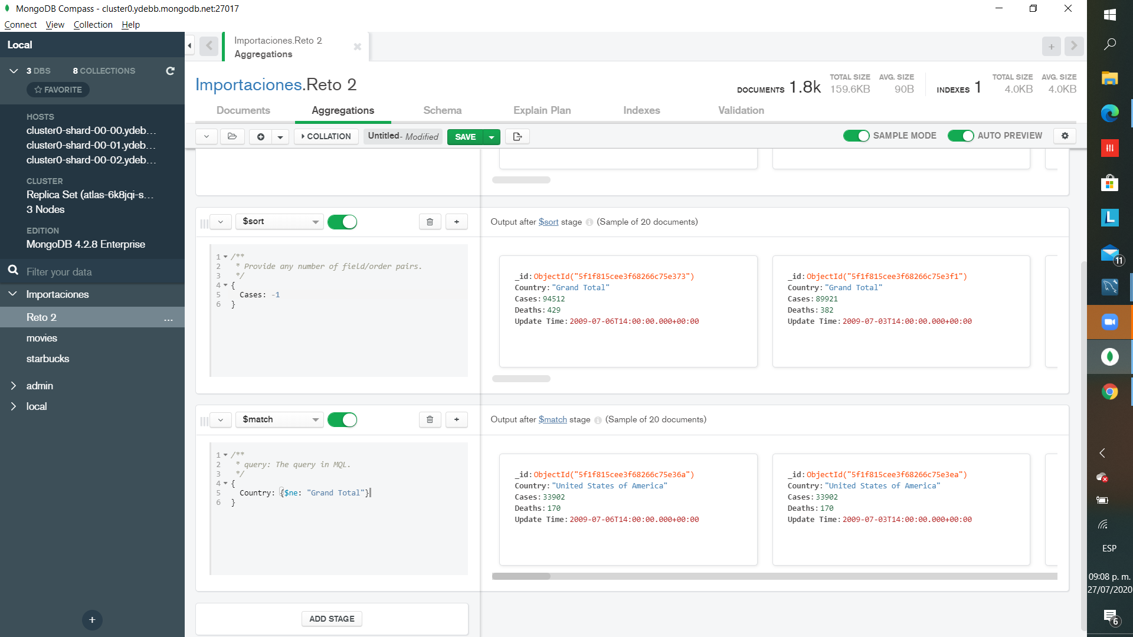-



Ejercicios y Tarea 2

Ejercicios

-- Ejemplo 1

-- Nombre que empieza con M

SELECT employeeNumber, lastName, firstName FROM employees WHERE lastName LIKE 'M%';

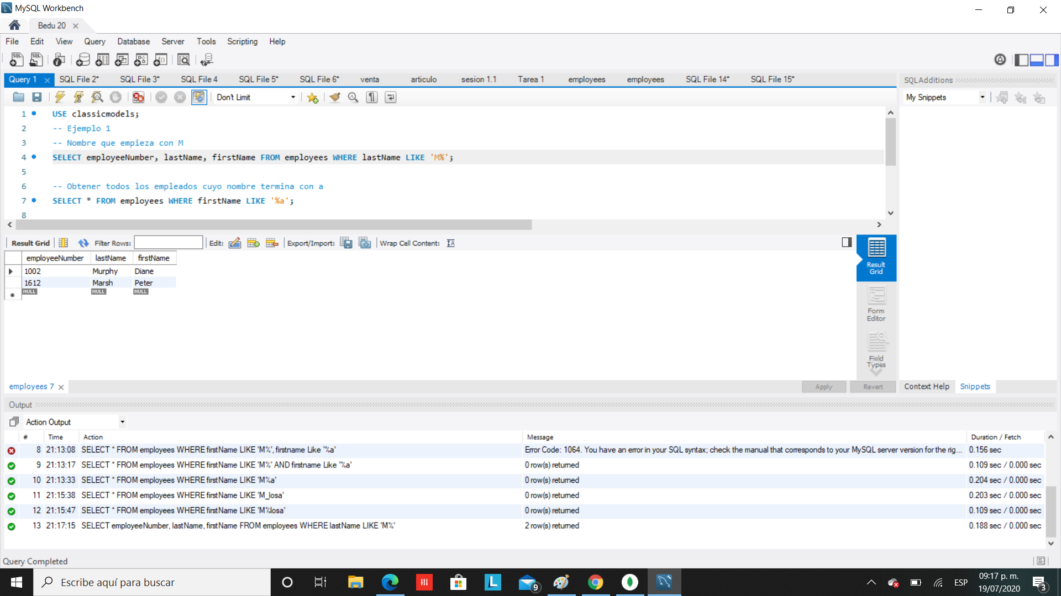

--Ejemplo 2 Obtener todos los empleados cuyo nombre termina con a

SELECT * FROM employees WHERE firstName LIKE '%a';

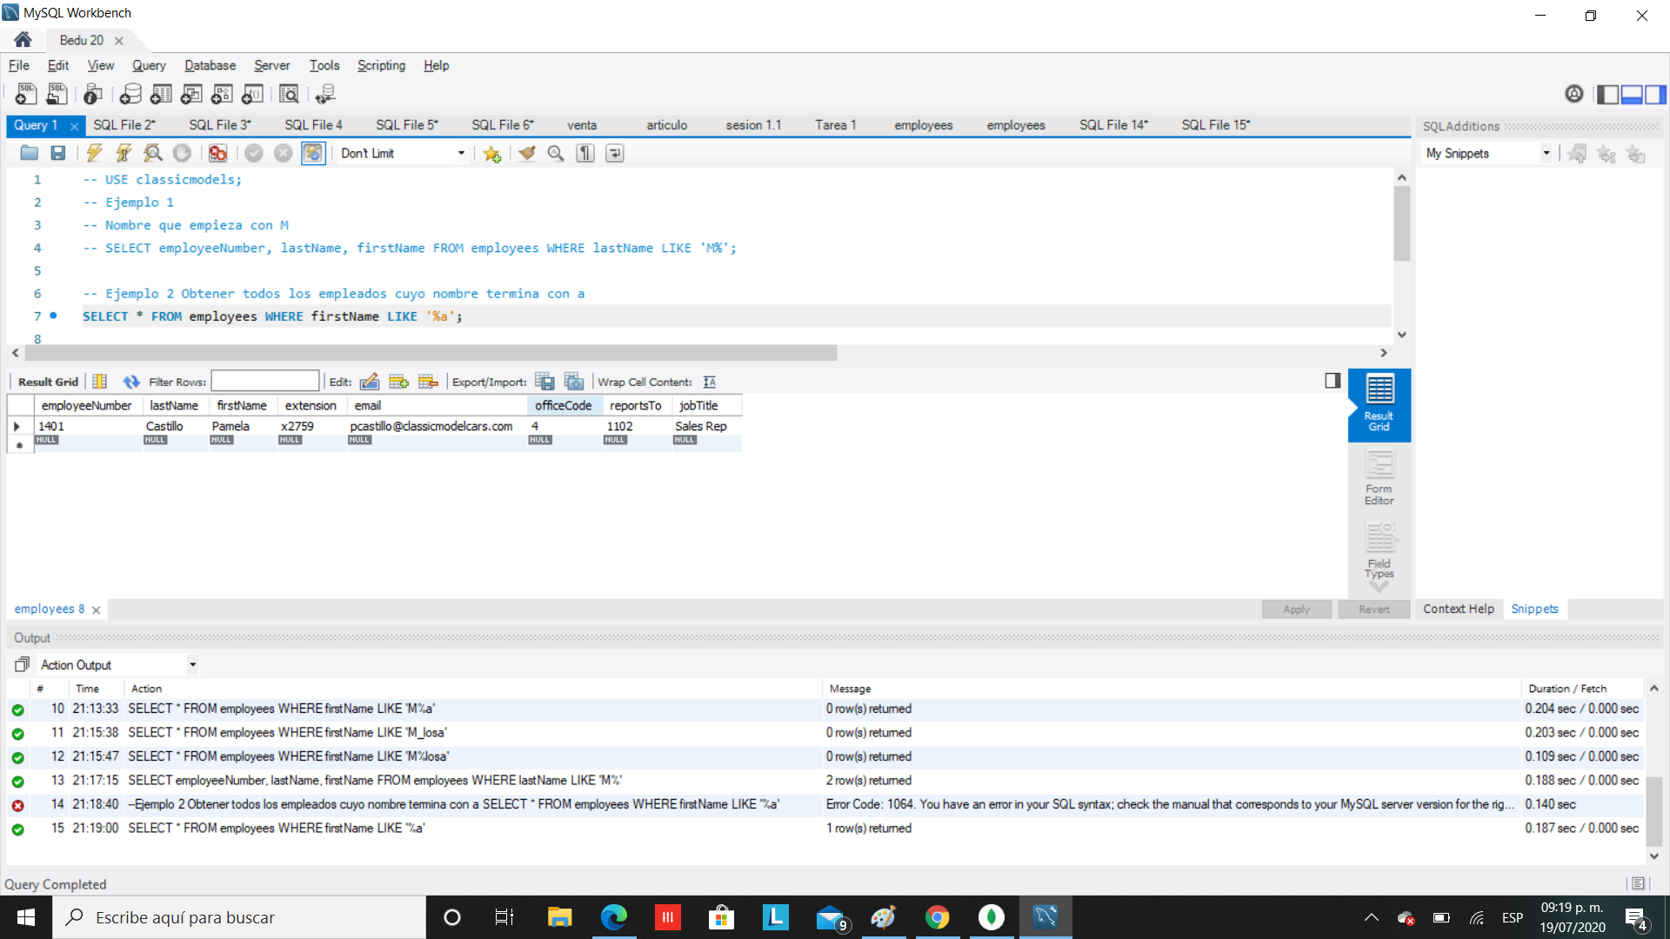

-- Ejemplo 3 obtener todos los empleados cuyo nombre empieza con M y termina con a

SELECT * FROM employees WHERE firstName LIKE 'M%a';

SELECT * FROM employees WHERE firstName LIKE 'M%' and firstName LIKE '%a';

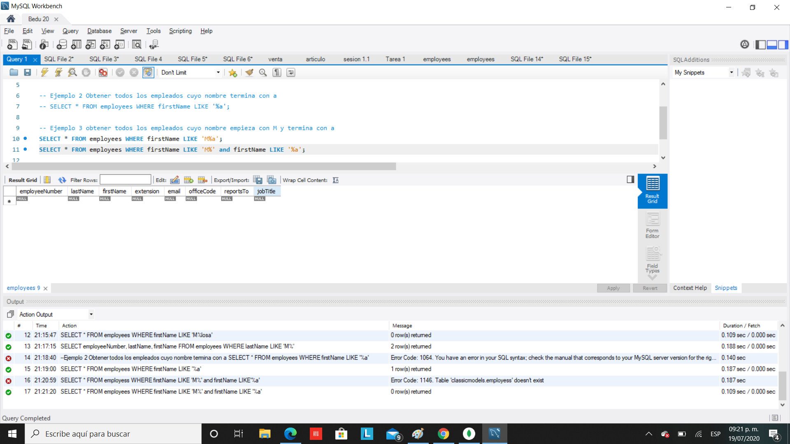

-- Obtener todos los empleados con la estructura M_losa

SELECT * FROM employees WHERE firstName LIKE 'M%losa';

SELECT * FROM employees WHERE firstName LIKE 'M_losa';

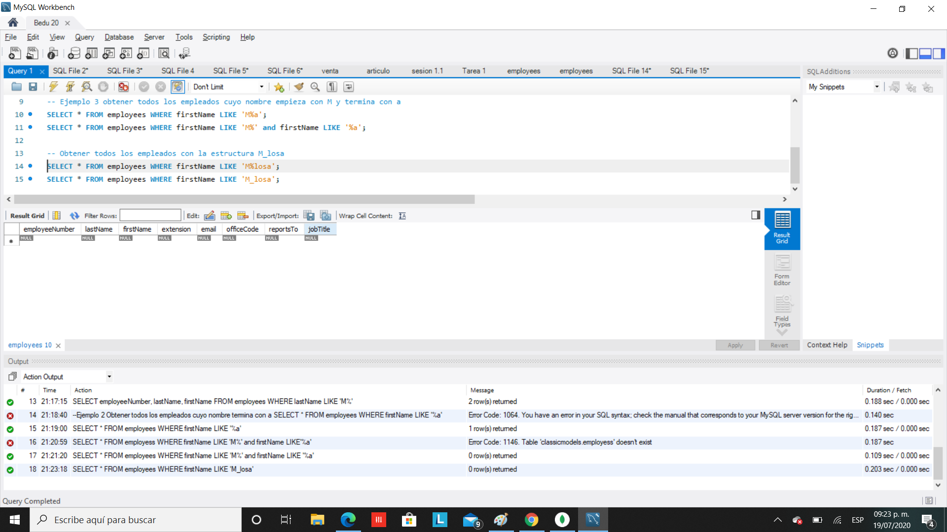

RETO 1

¿Qué artículos incluyen la palabra Pasta en su nombre?

-- 1.-¿Qué artículos incluyen la palabra 'Pasta' en su nombre?

SELECT * FROM articulo WHERE nombre LIKE 'Pasta%';

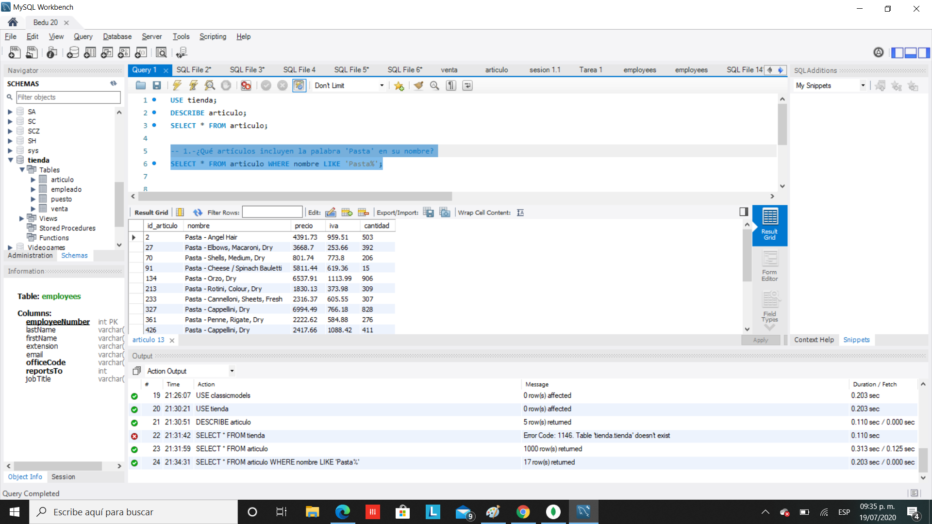

¿Qué artículos incluyen la palabra Cannelloni en su nombre?

-- 2.- ¿Qué artículos incluyen la palaba 'Cannelloni' en su nombre?

SELECT * FROM articulo WHERE nombre LIKE '%Cannelloni%';

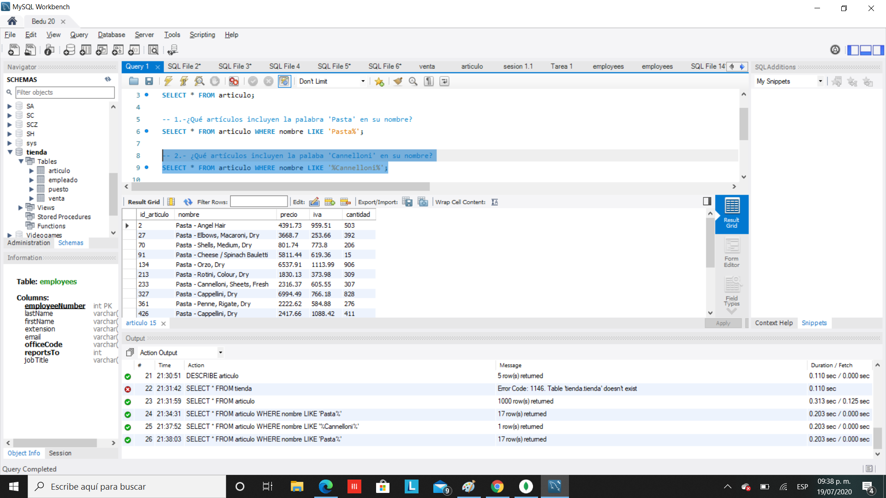

-- 3.-¿Qué nombres están separados por un guión (-) por ejemplo Puree - Kiwi?

SELECT * FROM articulo WHERE nombre LIKE '%-%';

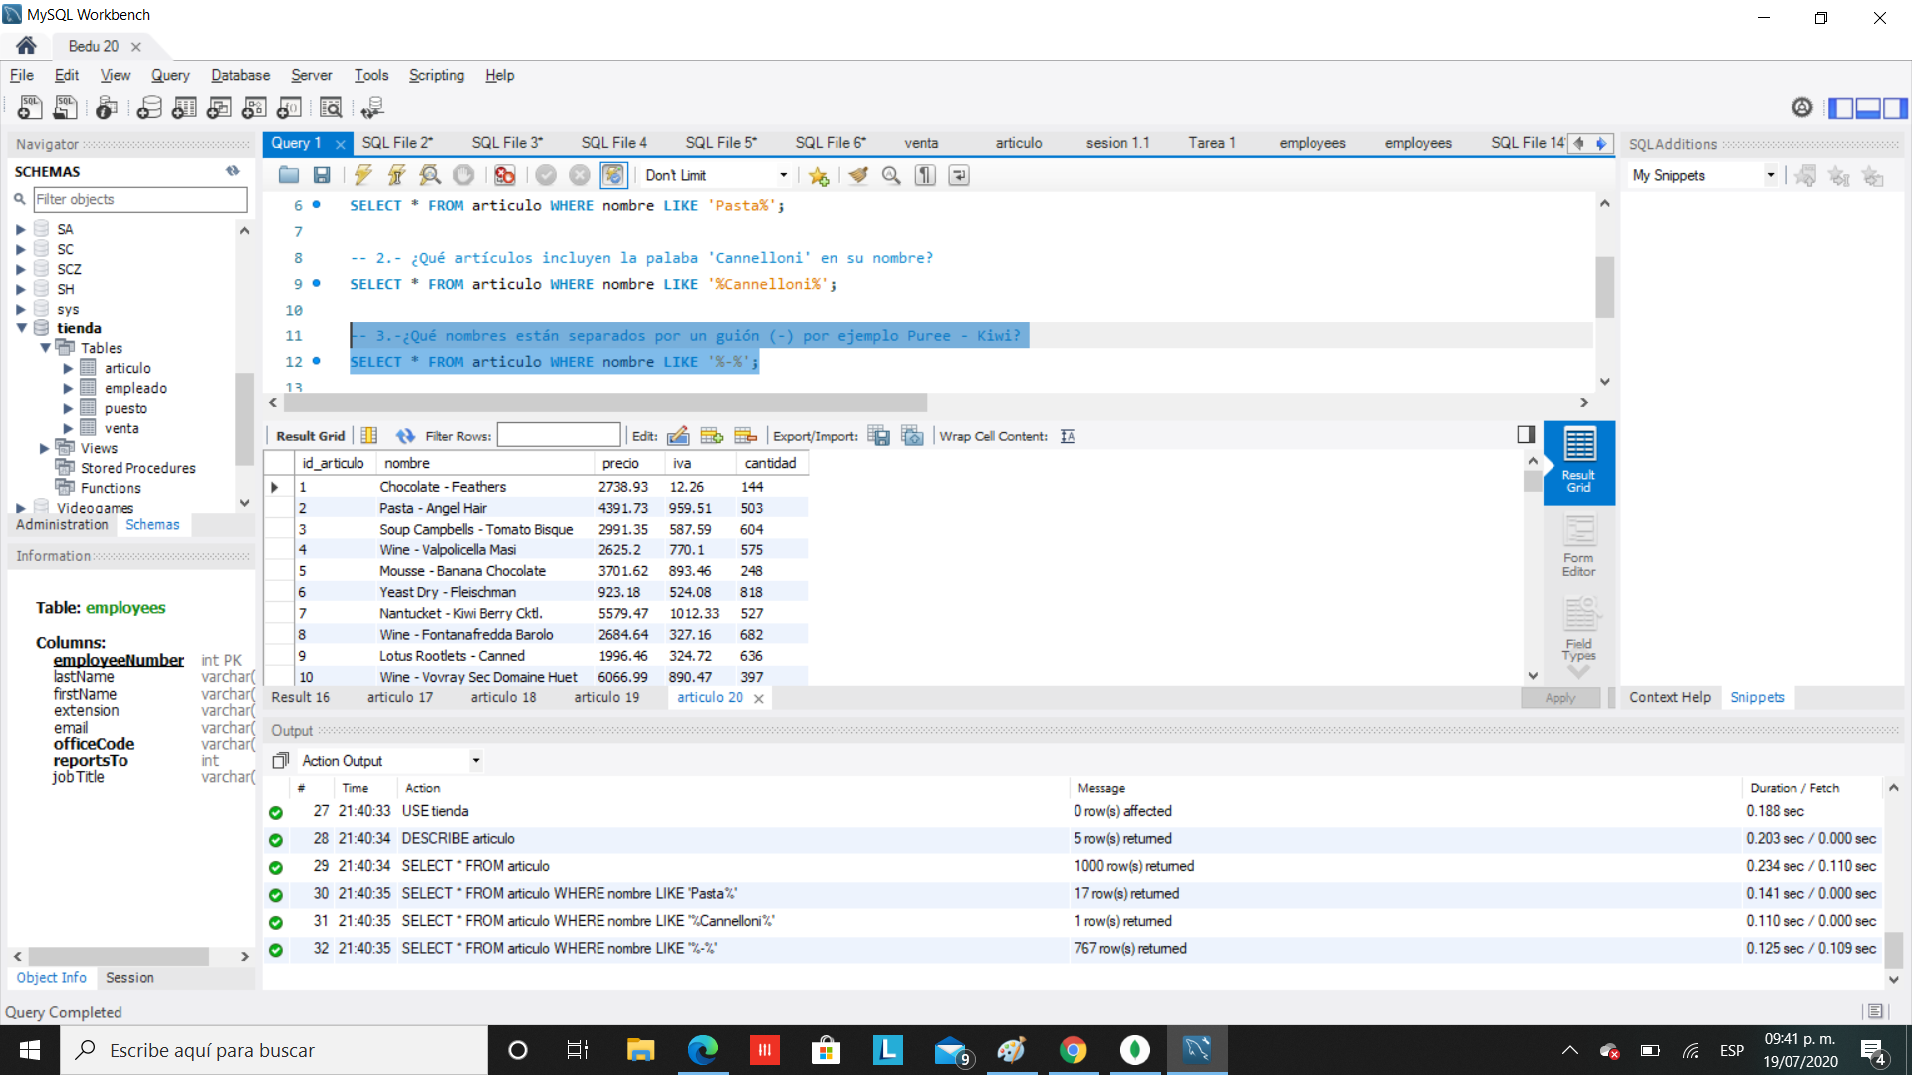

Ejercicio 2

Suma (1+ 7 )* (10(6-4))

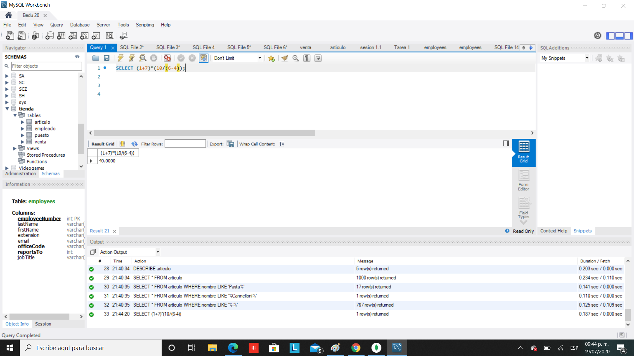

Traer el precio promedio de los artículos de la tabla tienda

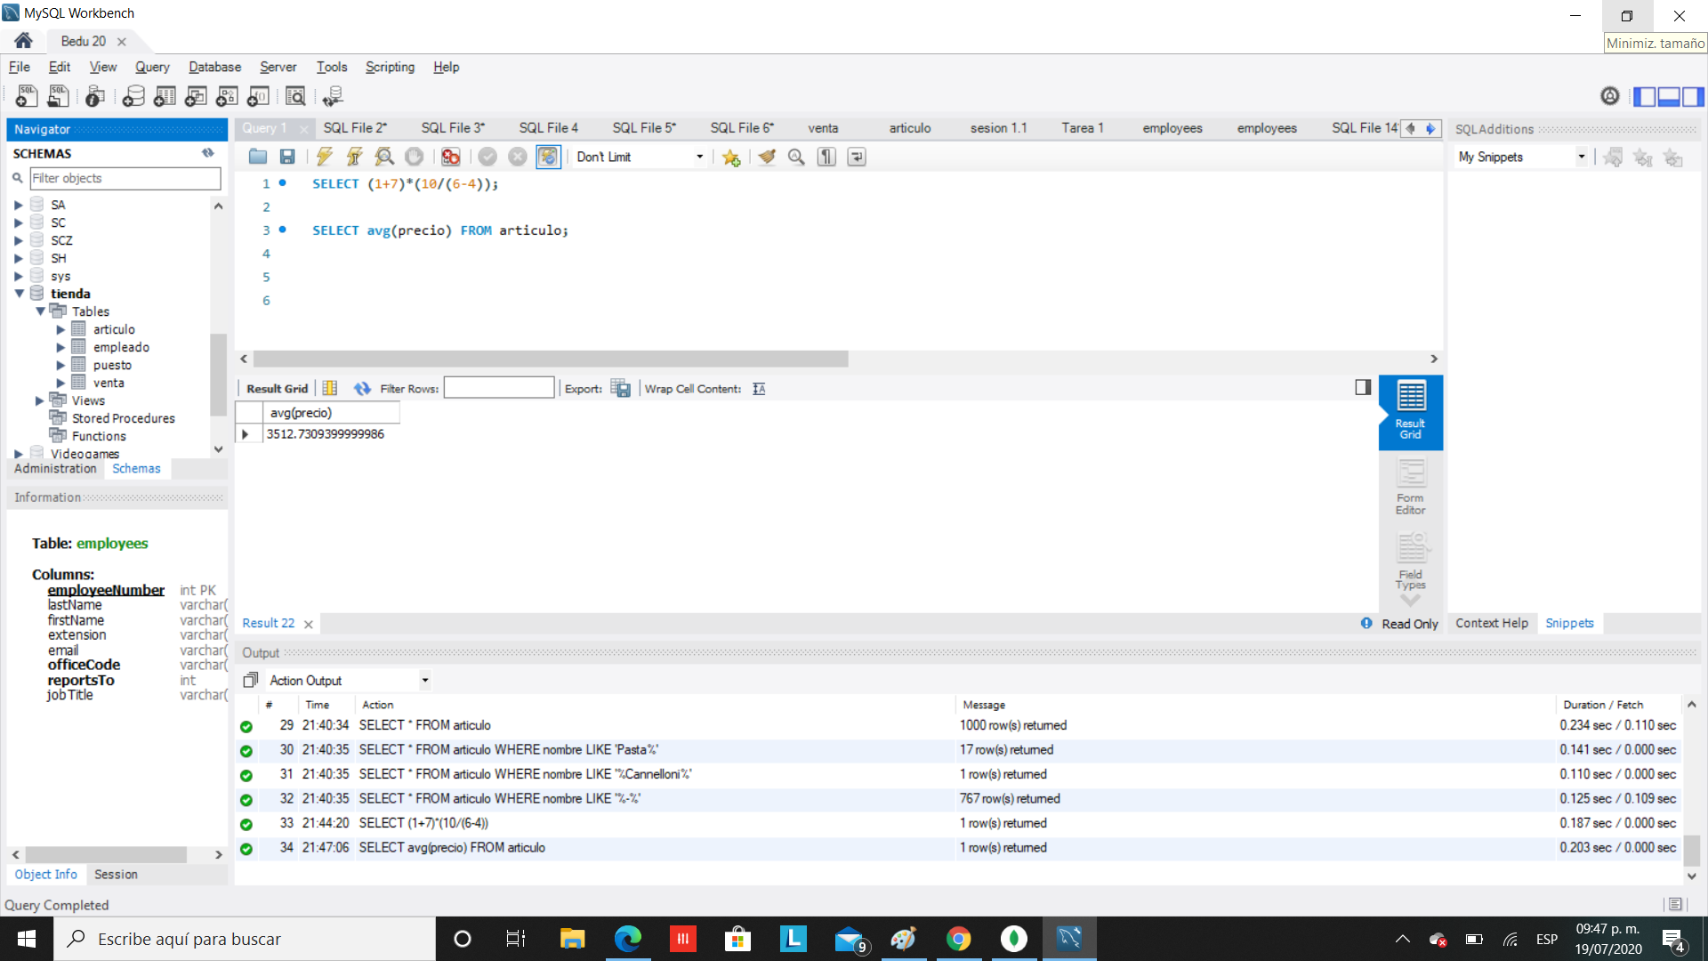

Contar cuántos artículos hay por id

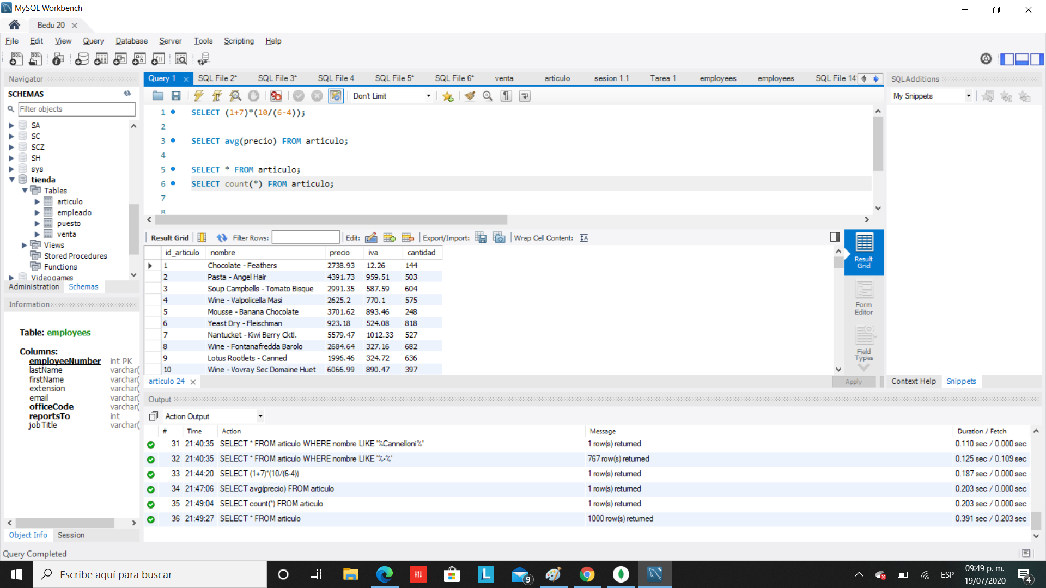

Obtener el precio máximo de los artículos

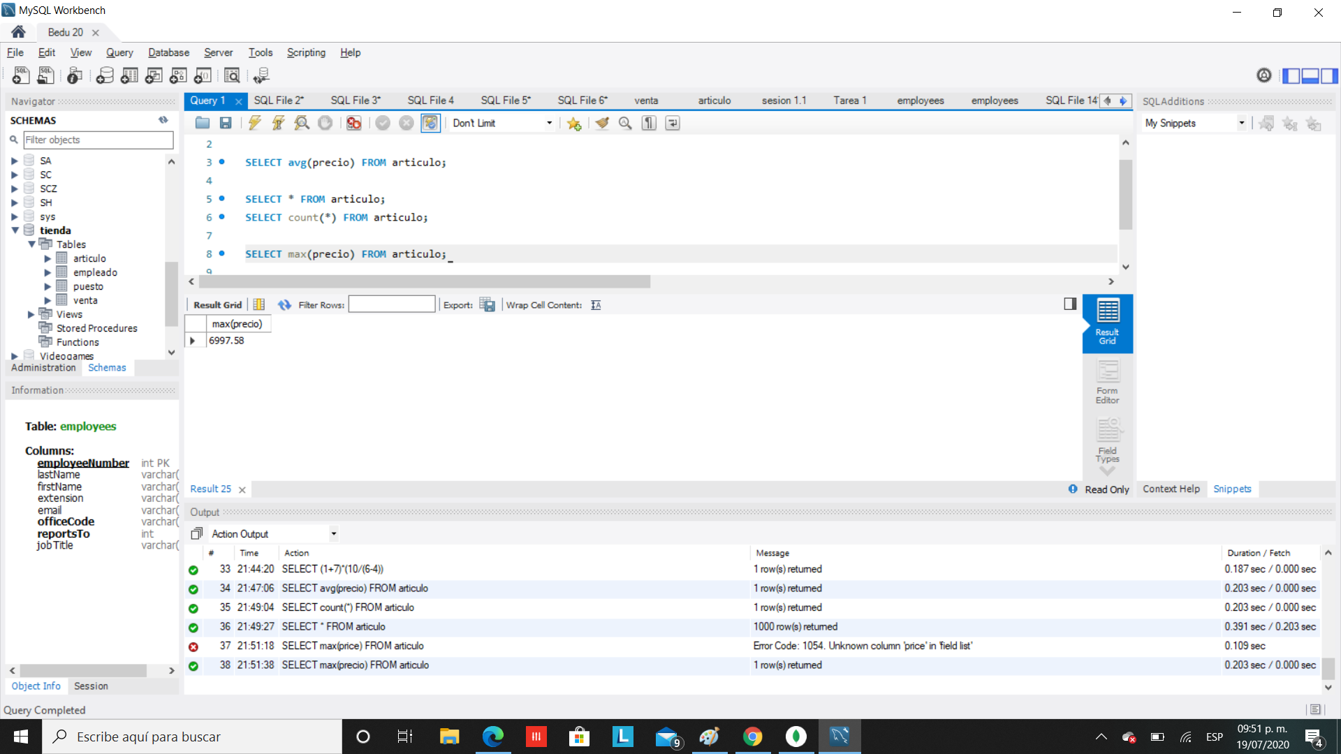

Traer el precio mínimo por artículo

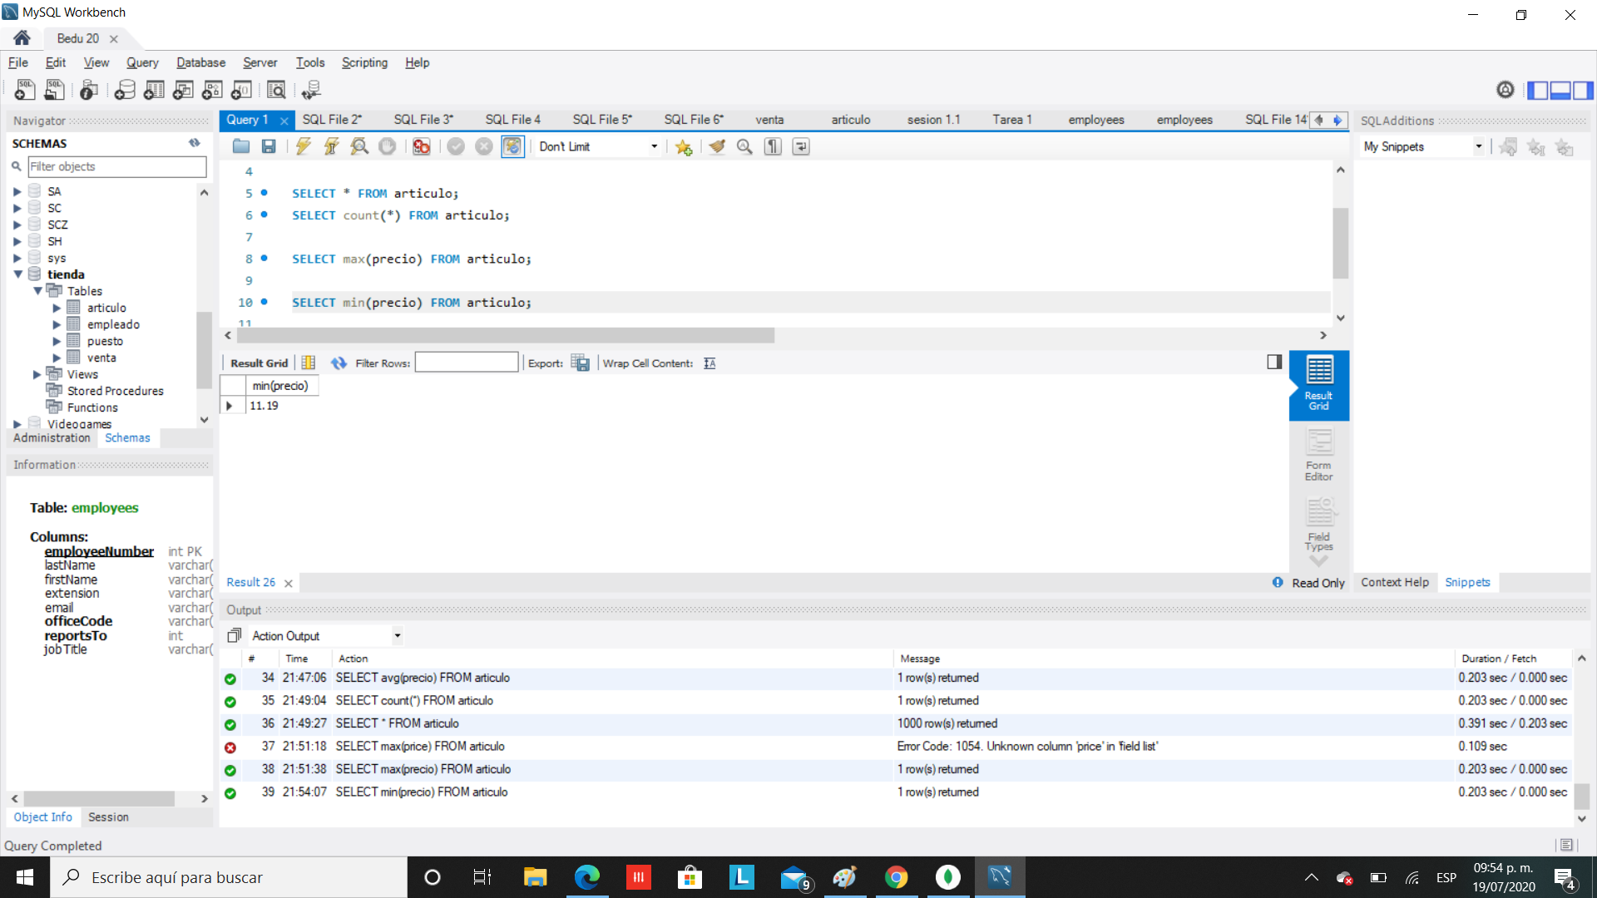

Traer la suma del precio de todos los artículos

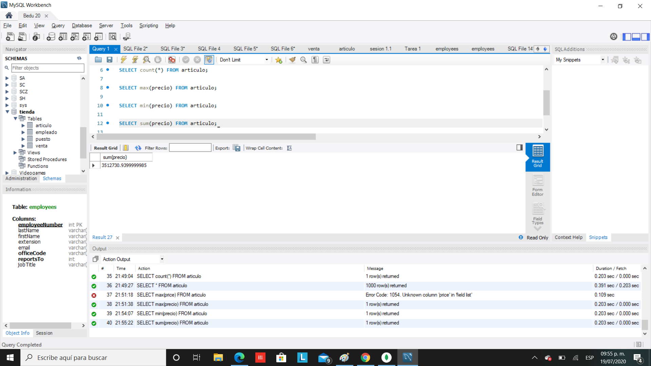

RETO 2

-- 1.- ¿Cuál es el salario promedio de los puestos?

SELECT avg(salario) FROM puesto;

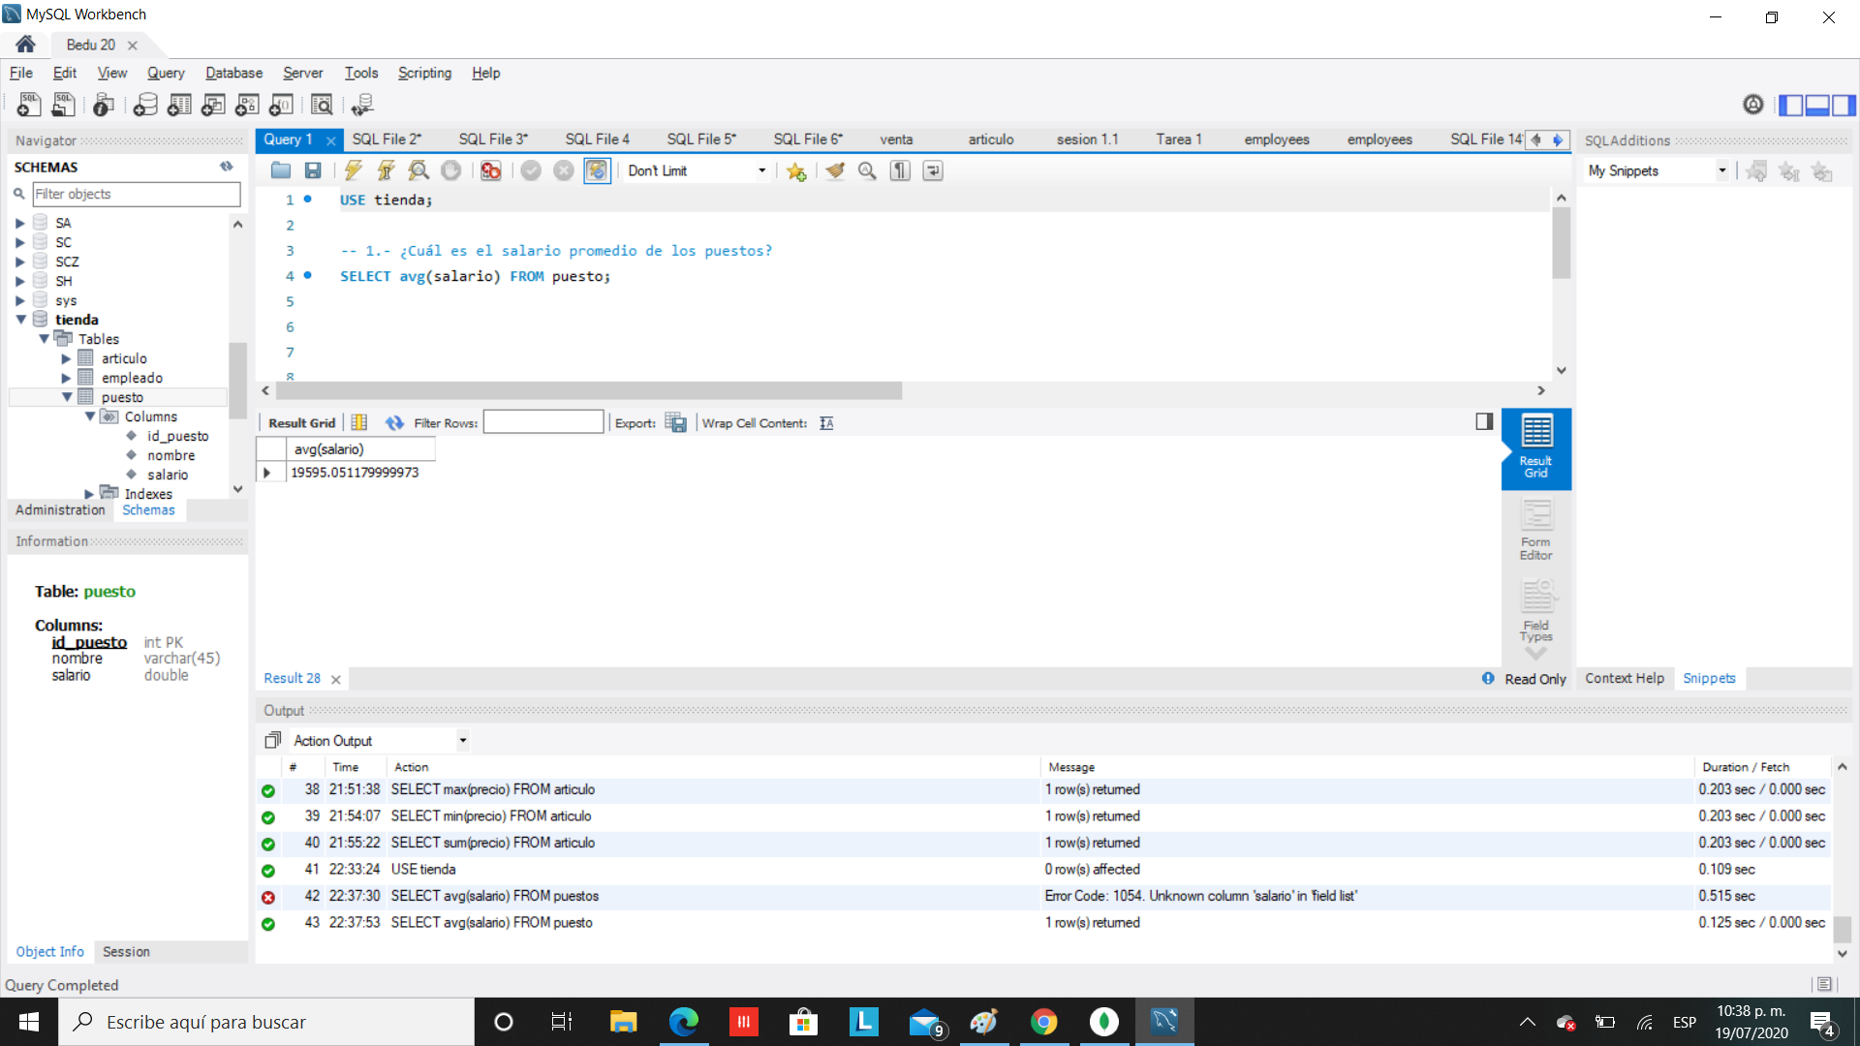

-- 2¿Cuántos artículos incluyen la palabra pasta en su nombre?

SELECT * FROM articulo;

SELECT count(*) FROM articulo WHERE nombre LIKE '%Pasta%';

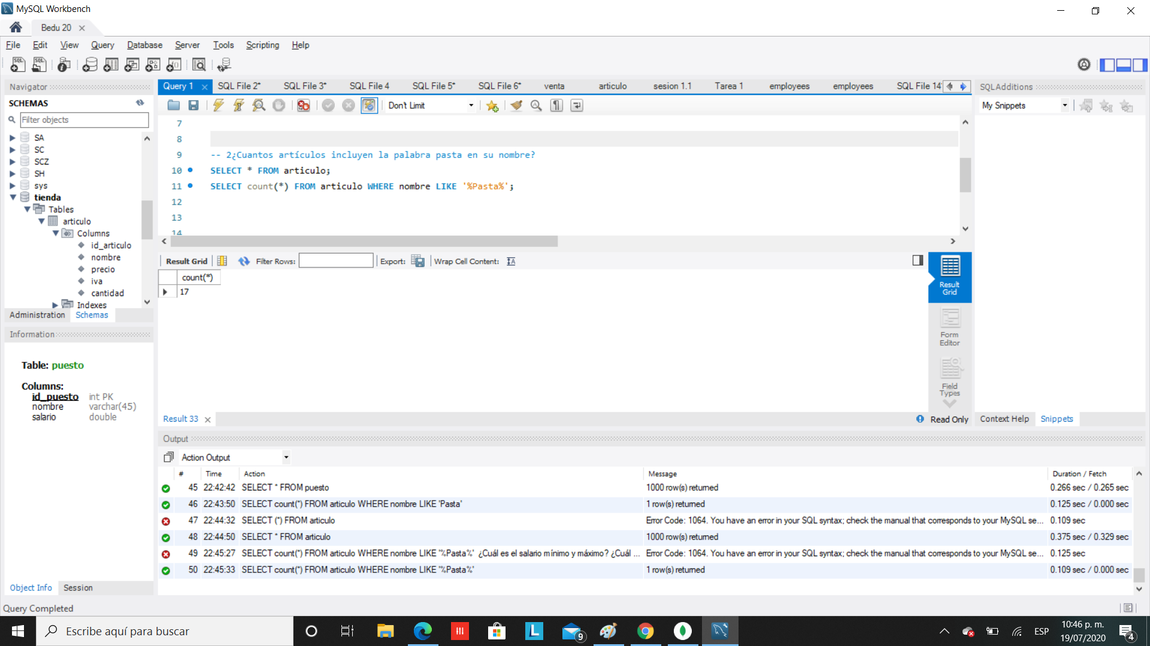

3.--- ¿Cuál es el salario mínimo y máximo?

SELECT max(salario), min(salario) FROM puesto

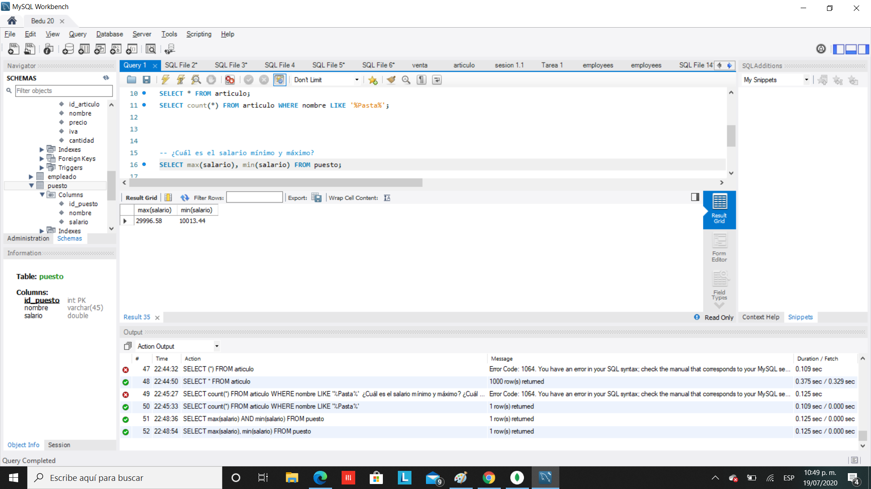

-- ¿Cuál es la suma del salario de los últimos cinco puestos agregados?

SELECT sum(salario) FROM puesto WHERE id_puesto >= 995;

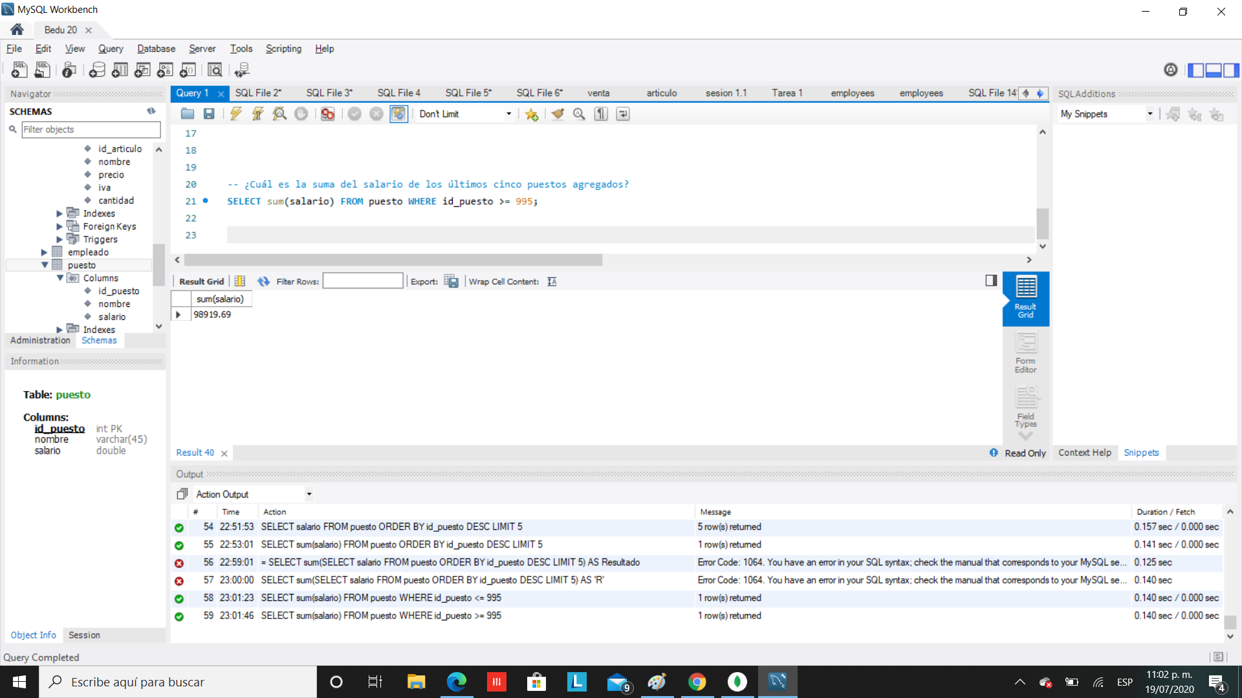

Ejercicio 3

2.- SELECT nombre, sum(precio) AS total

FROM articulo

GROUP BY nombre;

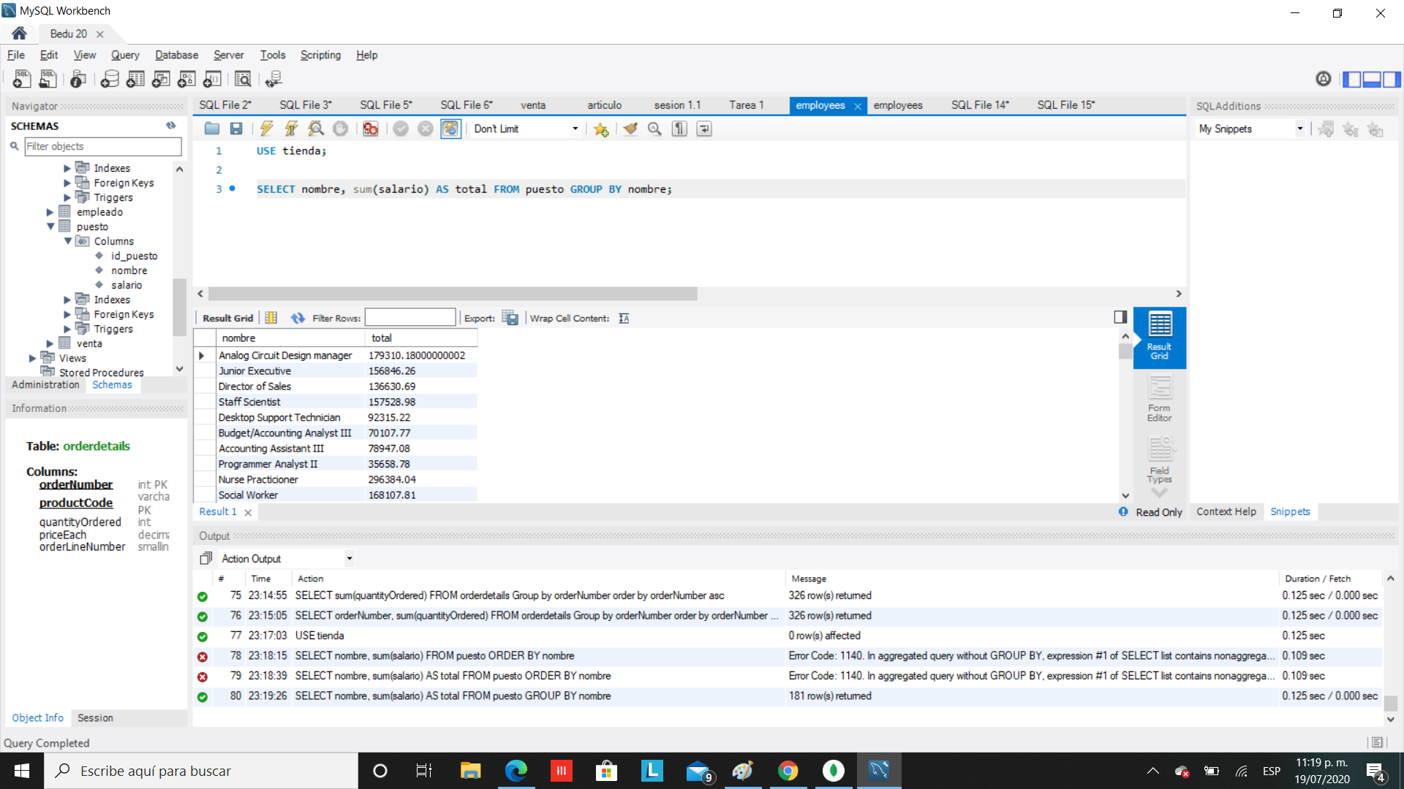

3.- *Usando COUNT*

SELECT nombre, count(*) AS cantidad

FROM articulo

GROUP BY nombre

ORDER BY cantidad DESC;

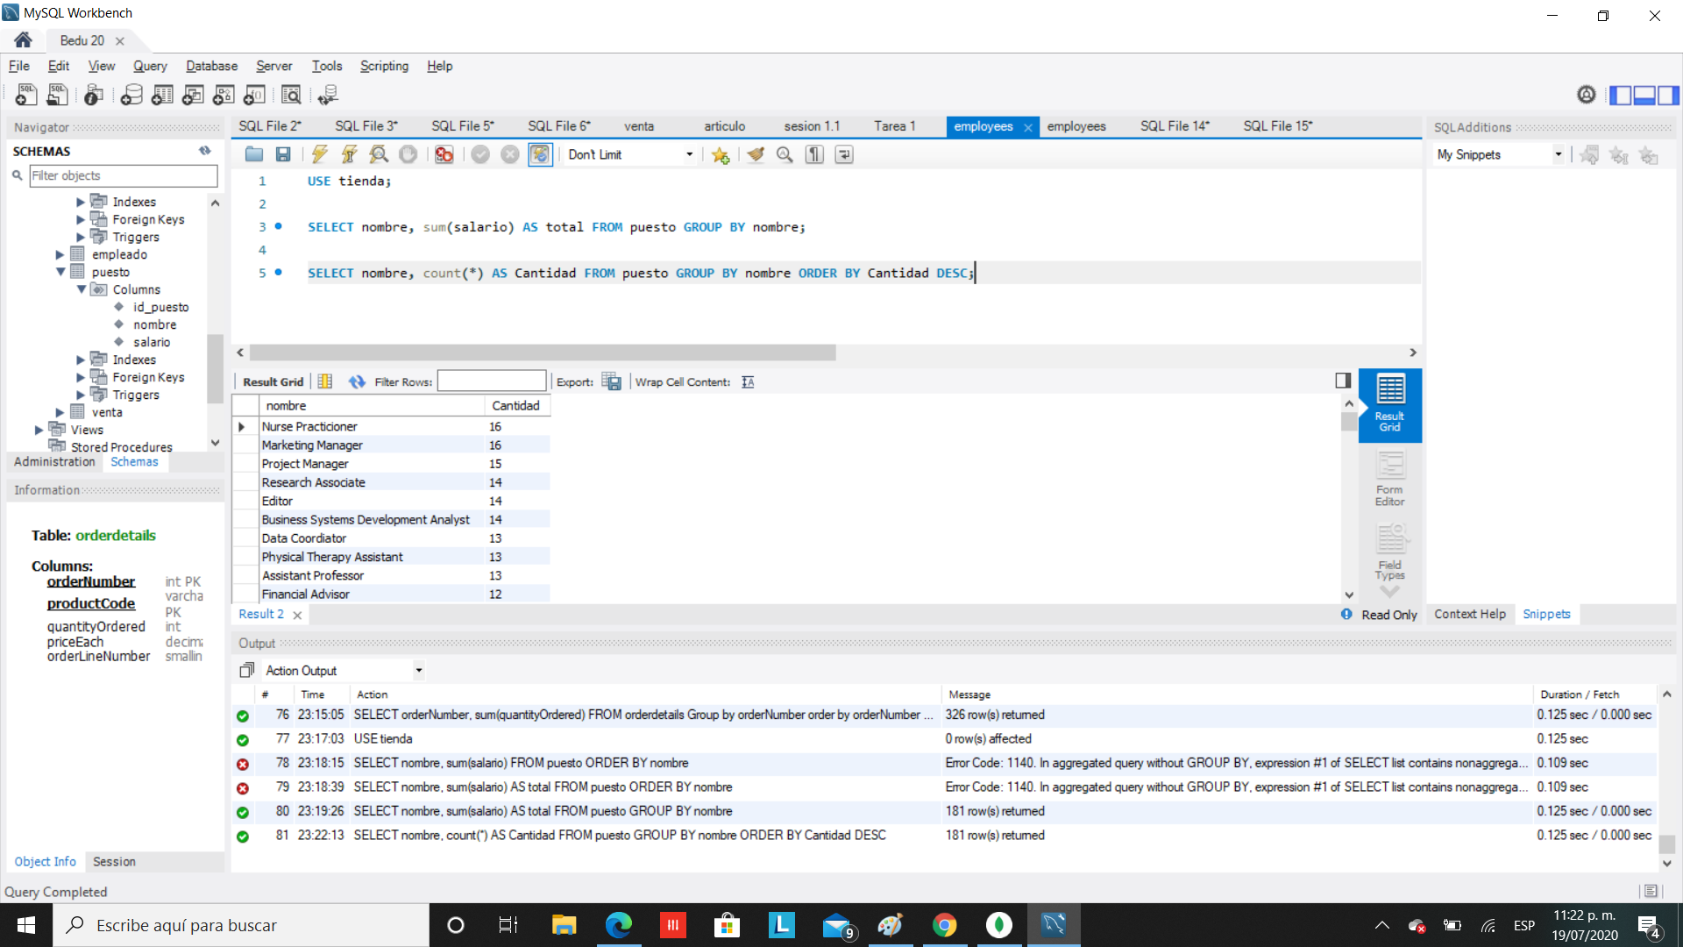

*Usando MIN y MAX*

SELECT nombre, min(salario) AS menor, max(salario) AS mayor

FROM puesto

GROUP BY nombre;

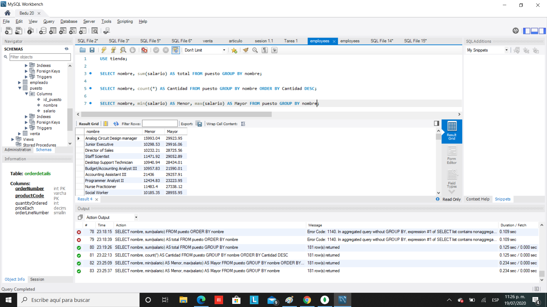

RETO 3

-- ¿Cuántos registros hay por cada uno de los puestos?

SELECT nombre, count(*) AS numero FROM puesto GROUP BY nombre;

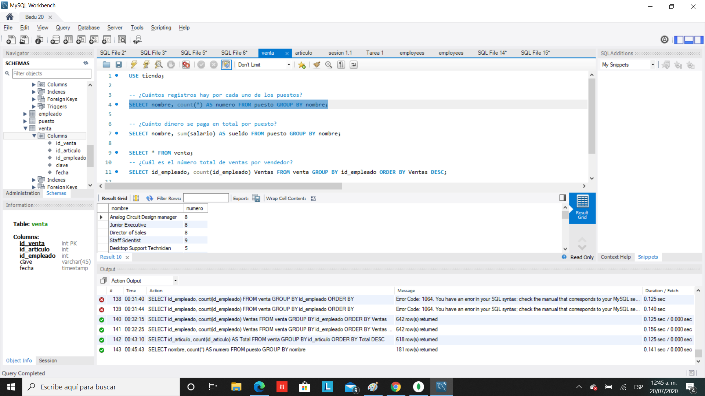

-- ¿Cuánto dinero se paga en total por puesto?

SELECT nombre, sum(salario) AS sueldo FROM puesto GROUP BY nombre;

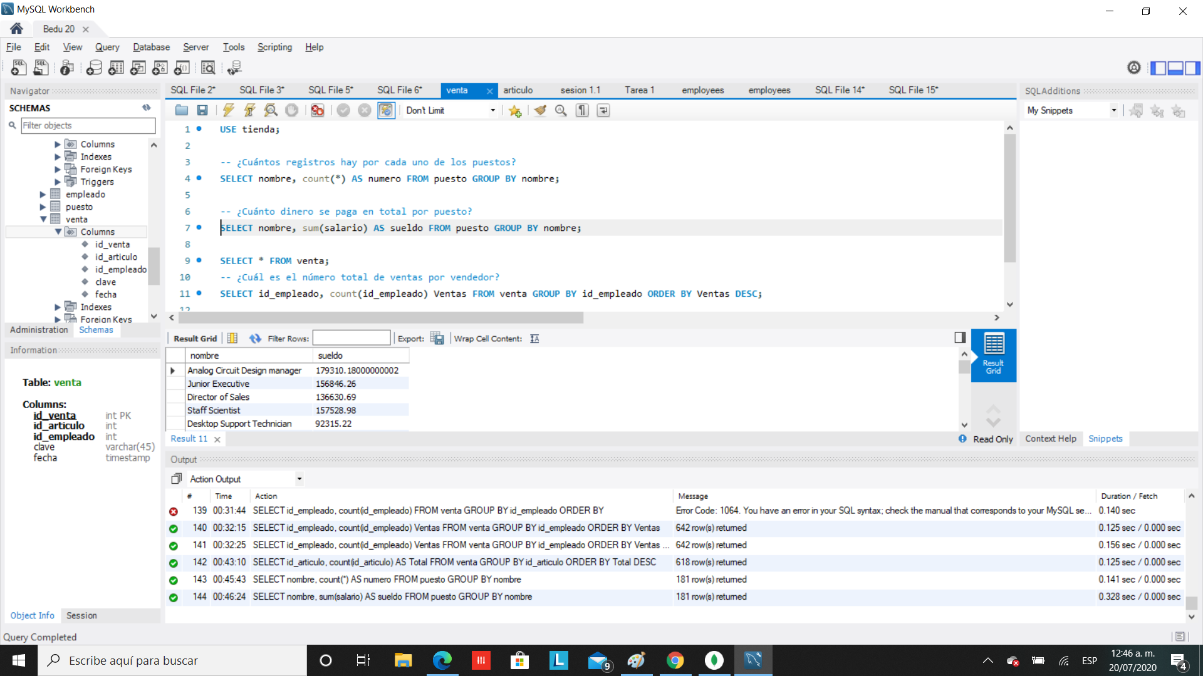

-- ¿Cuál es el número total de ventas por vendedor?

SELECT id_empleado, count(id_empleado) Ventas FROM venta GROUP BY id_empleado ORDER BY Ventas DESC;

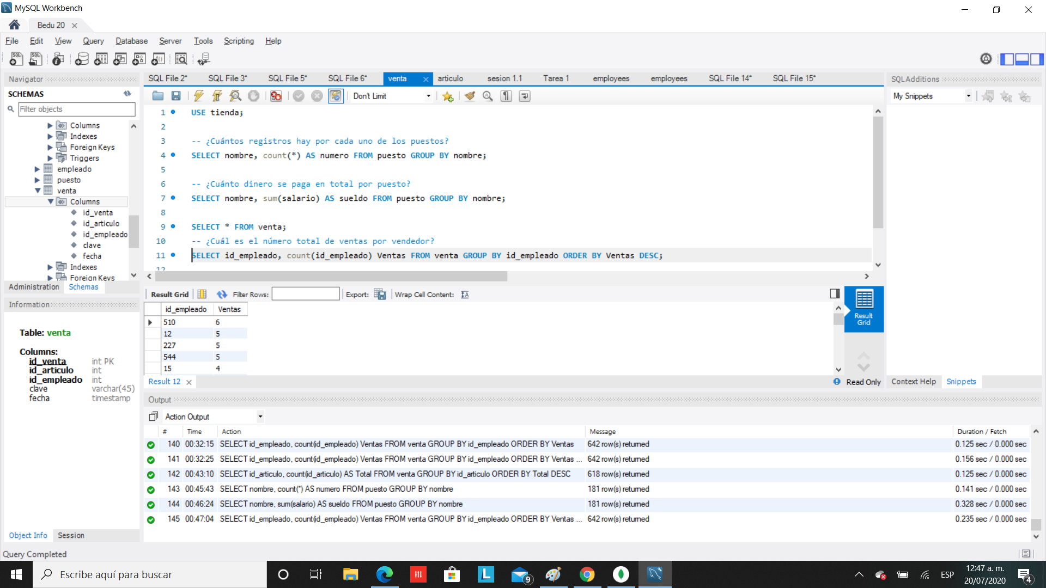

-- ¿Cuál es el número total de ventas por artículo?

SELECT id_articulo, count(id_articulo) AS Total FROM venta GROUP BY id_articulo ORDER BY Total DESC;

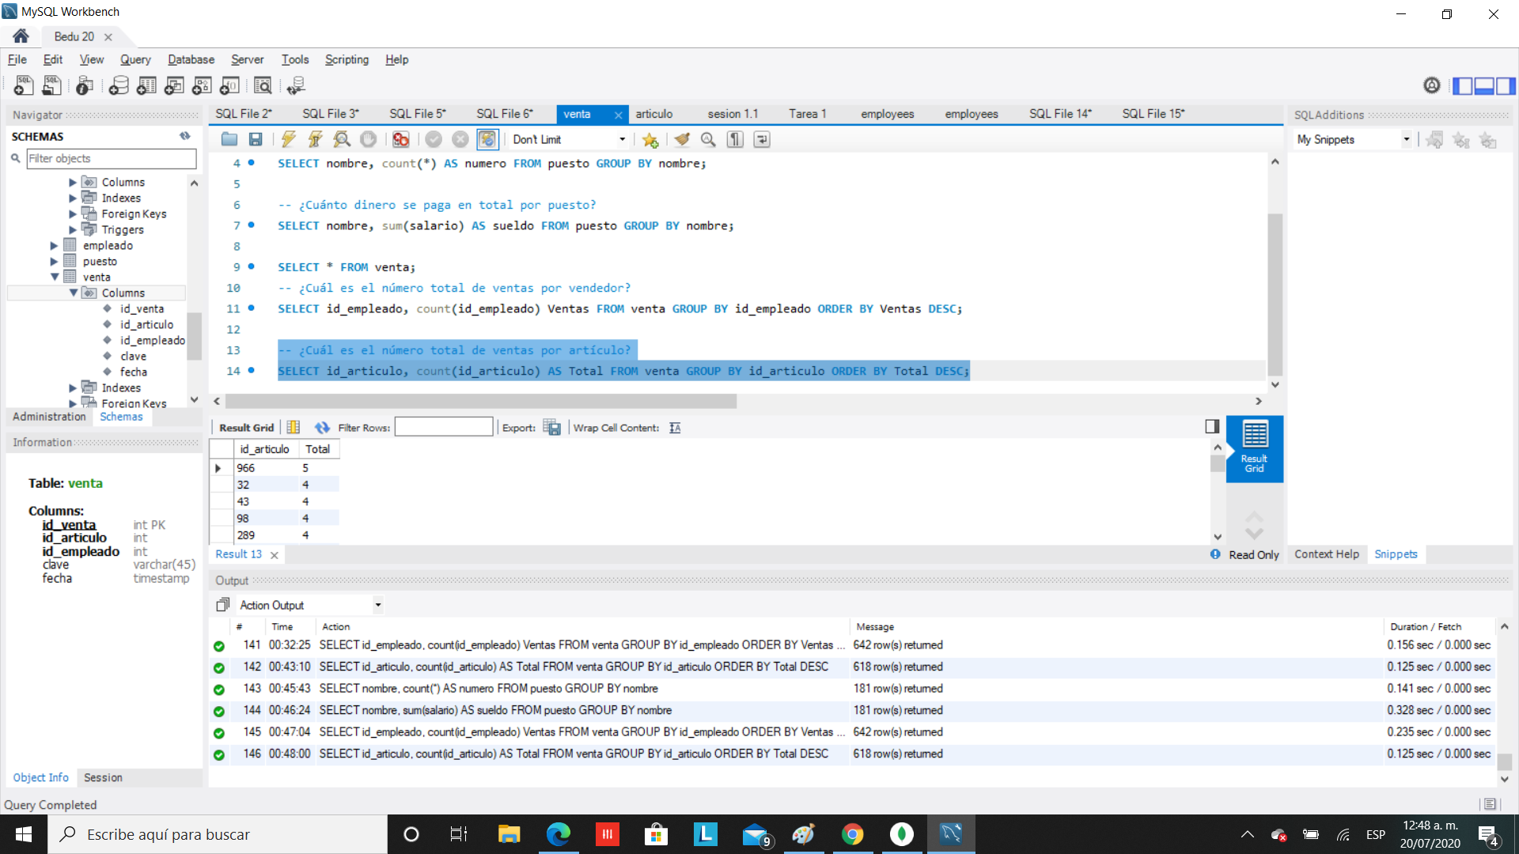

Ejercicios y Tarea 2

Ejercicios

-- Ejemplo 1

-- Nombre que empieza con M

SELECT employeeNumber, lastName, firstName FROM employees WHERE lastName LIKE 'M%';



--Ejemplo 2 Obtener todos los empleados cuyo nombre termina con a

SELECT * FROM employees WHERE firstName LIKE '%a';



-- Ejemplo 3 obtener todos los empleados cuyo nombre empieza con M y termina con a

SELECT * FROM employees WHERE firstName LIKE 'M%a';

SELECT * FROM employees WHERE firstName LIKE 'M%' and firstName LIKE '%a';



-- Obtener todos los empleados con la estructura M_losa

SELECT * FROM employees WHERE firstName LIKE 'M%losa';

SELECT * FROM employees WHERE firstName LIKE 'M_losa';



RETO 1

¿Qué artículos incluyen la palabra Pasta en su nombre?

-- 1.-¿Qué artículos incluyen la palabra 'Pasta' en su nombre?

SELECT * FROM articulo WHERE nombre LIKE 'Pasta%';



¿Qué artículos incluyen la palabra Cannelloni en su nombre?

-- 2.- ¿Qué artículos incluyen la palaba 'Cannelloni' en su nombre?

SELECT * FROM articulo WHERE nombre LIKE '%Cannelloni%';



-- 3.-¿Qué nombres están separados por un guión (-) por ejemplo Puree - Kiwi?

SELECT * FROM articulo WHERE nombre LIKE '%-%';



Ejercicio 2

Suma (1+ 7 )* (10(6-4))



Traer el precio promedio de los artículos de la tabla tienda



Contar cuántos artículos hay por id



Obtener el precio máximo de los artículos



Traer el precio mínimo por artículo



Traer la suma del precio de todos los artículos



RETO 2

-- 1.- ¿Cuál es el salario promedio de los puestos?

SELECT avg(salario) FROM puesto;



-- 2¿Cuántos artículos incluyen la palabra pasta en su nombre?

SELECT * FROM articulo;

SELECT count(*) FROM articulo WHERE nombre LIKE '%Pasta%';



3.--- ¿Cuál es el salario mínimo y máximo?

SELECT max(salario), min(salario) FROM puesto



-- ¿Cuál es la suma del salario de los últimos cinco puestos agregados?

SELECT sum(salario) FROM puesto WHERE id_puesto >= 995;



Ejercicio 3

2.- SELECT nombre, sum(precio) AS total

FROM articulo

GROUP BY nombre;



3.- *Usando COUNT*

SELECT nombre, count(*) AS cantidad

FROM articulo

GROUP BY nombre

ORDER BY cantidad DESC;



*Usando MIN y MAX*

SELECT nombre, min(salario) AS menor, max(salario) AS mayor

FROM puesto

GROUP BY nombre;



RETO 3

-- ¿Cuántos registros hay por cada uno de los puestos?

SELECT nombre, count(*) AS numero FROM puesto GROUP BY nombre;



-- ¿Cuánto dinero se paga en total por puesto?

SELECT nombre, sum(salario) AS sueldo FROM puesto GROUP BY nombre;



-- ¿Cuál es el número total de ventas por vendedor?

SELECT id_empleado, count(id_empleado) Ventas FROM venta GROUP BY id_empleado ORDER BY Ventas DESC;



-- ¿Cuál es el número total de ventas por artículo?

SELECT id_articulo, count(id_articulo) AS Total FROM venta GROUP BY id_articulo ORDER BY Total DESC;





